Муниципальное бюджетное дошкольное образовательное учреждение
«Детский сад №348 «Радость»

Паспорт дидактического пособия
«Бизиборд-шнуровка»

Выполнили:
Андреева Е.В.
Войшева Н.Р.

Новосибирск, 2024

Название | «Бизиборд-шнуровка»  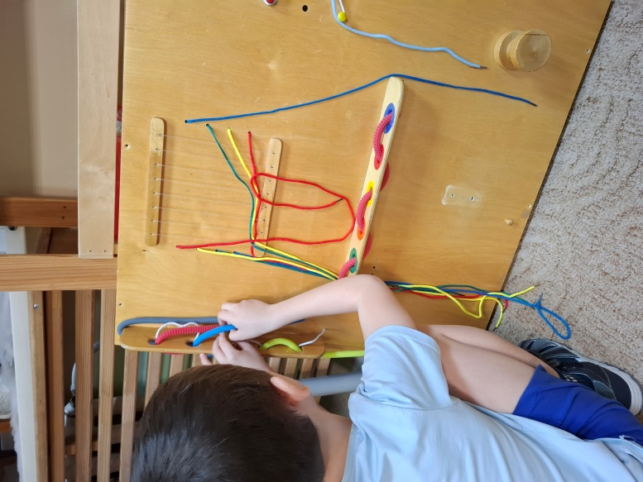
Авторы | Андреева Е.В.
Возрастная группа | 3-6 лет
Интеграция образовательных областей | «Социально – коммуникативное развитие», «Речевое развитие», «Физическое развитие»
Цель и задачи | Цель: развитие мелкой моторики рук, сенсорных способностей, памяти, внимания, творческого и логического мышления.  Задачи:  - Закреплять представления о свойствах предметов.  - Развивать пространственное ориентирование, способствовать пониманию понятий «вверху», «внизу», «справа», «слева».  - Формировать навыки шнуровки.  - Развивать глазомер.  - Развивать мыслительные операции анализа, сравнения, обобщения.
Материалы | Пособие выполнено из фанеры, шнурков и резиновых жгутов
Варианты использования пособия | 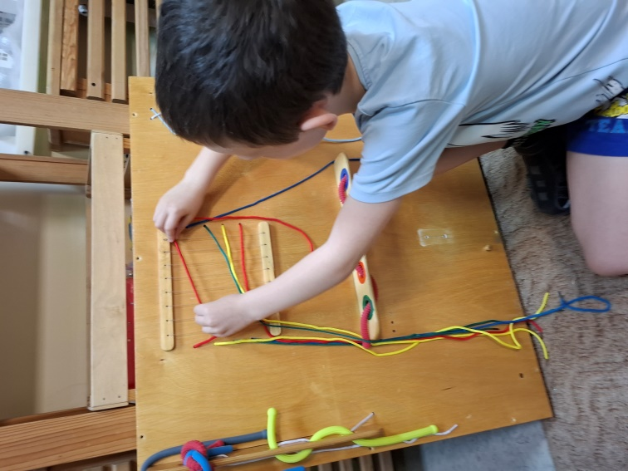  - Ткацкий станок Продевание шнурков по принципу ткацкого станка, слева-направо и справа-налево. Шнурки основных цветов расположены напротив друг друга в разном порядке. Дети продевают шнурки через натянутые вертикально ряды лески. Всего 9 рядов  - Кистевой тренажер для развития кистевого праксиса Накручивание шнурка на катушку слева-направо и наоборот, правой и левой рукой.  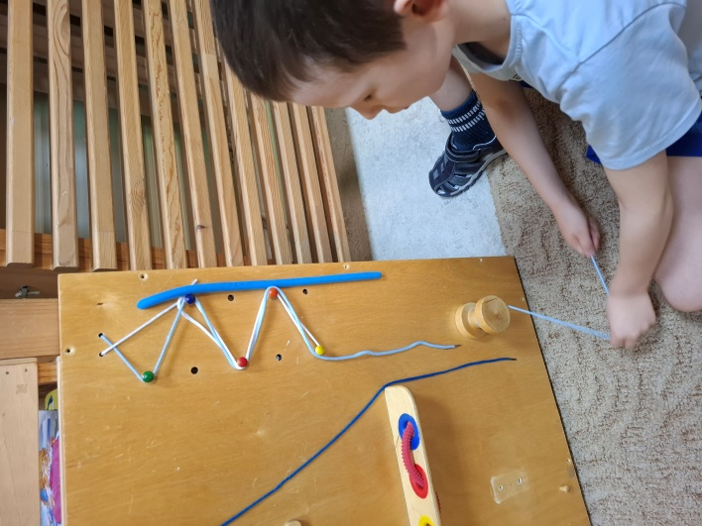  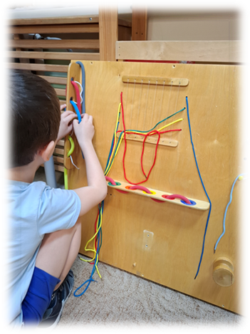  - Вертикальное и горизонтальное продевание резиновых жгутов  По заданию сверху-вниз и снизу-вверх продевать через отверстия жгут определенного цвета

